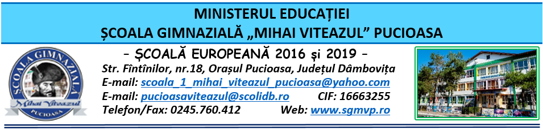

CONSILIUL DE ADMINISTRAŢIE
HOTĂRÂRE

Nr. 116 din 29.03.2024

Consiliul de Administraţie al Şcolii Gimnaziale “Mihai Viteazul” Pucioasa, întrunit în ședinţă ordinară în data de 29.03.2024,
Având în vedere:
- Legea învățământului preuniversitar nr. 198/2023 completată cu Legea educației naționale nr. 1/2011;
- Legea 53/2003 Codul muncii republicată, cu modificările și completările ulterioare;
-Legea nr. 500/2022 privind finanțele publice cu modificările și completările ulterioare;
- Legea nr. 82/1991 – Legea contabilității – republicată și actualizată în 2018;
- OME nr. 4.183 din 4 iulie 2022 pentru aprobarea Regulamentului-cadru de organizare şi funcţionare a unităților de învăţământ preuniversitar;
- Ordinul M.E. nr. 6223/2023 privind Metodologia cadru de organizare și funcționare a consiliului de administrație din unitățile de învățământ preuniversitar;
- ORDIN nr. 213/15.03.2023 privind structura anului școlar 2023-2024;
- ORDIN nr. 6.877 din 22 decembrie 2023 pentru aprobarea Metodologiei-cadru privind mobilitatea personalului didactic de predare din învățământul preuniversitar în anul școlar 2024-2025

- ORDIN nr. 3.771 din 9 februarie 2024privind aprobarea Calendarului de administrare a evaluărilor naționale la finalul claselor a II-a, a IV-a și a VI-a în anul școlar 2023-2024;

- Ordinul M.E. nr. 3.629/02.02.2023 privind METODOLOGIA de organizare a programului „Săptămâna verde”;

- Procesul-verbal al Şedinţei ordinare a Consiliului de Administraţie din data de 29.03.2024.

HOTĂRĂŞTE

Art. 1 Se aprobă componența Comisiei pentru EN II, IV, VI (mai 2024).
Art. 2 Se aprobă programul pentru săptămâna ”Școala Verde” (22-26 aprilie 2024).
Art. 3 Se aprobă pretransferul consimțit între unitățile de învățământ pentru înv. Bucurică Cerasela Gabriela.
Art. 4 Se aprobă pretransferul consimțit între unitățile de învățământ pentru prof. chimie Ciobanu Elena Loredana.
Art. 5 Se aprobă acordarea continuității pentru înv. Nițu Bianca.
Art. 6 Se aprobă acordarea continuității pentru înv. Drăghici Elena.
Art. 7 Se aprobă acordarea continuității pentru prof. informatică Udroiu Cocuța.
Art 8 Se aprobă acordarea continuității pentru prof. Savu Elena Raluca (8 ore de religie).
Art. 9 Se aprobă calificativele parțiale pentru prof. Udroiu Cocuța, prof. Savu Raluca, înv. Bucurică Cerasela, înv. Drăghici Elena și înv. Nițu Bianca.
Art. 10 Se aprobă acordul de principiu pentru prof. Aldea Elena Bogdana (12 ore de chimie) și pentru prof. Panțuroiu Daniela (12 ore de educație tehnologică).
Art. 11 Se aprobă decontarea transportului cadrelor didactice navetiste pentru luna februarie 2024.
Art. 12 Se aprobă procedurile SCIM și procedurile Comisiei pentru Curriculum.
Art. 13 Se aprobă raportul de execuție bugetară până la 29 februarie 2024.
Art. 14 Hotărârea va fi comunicată celor interesați, va fi afișată la Avizier şi pe pagina web a Şcolii Gimnaziale “Mihai Viteazul” Pucioasa;
Art. 15 Hotărârea de față poate fi atacată la Tribunalul Dâmboviţa, Secția a II-a Civilă, de Contencios Administrativ și Fiscal, în termen de 30 de zile de la comunicare, în condițiile Legii nr. 554/2004 a Contenciosului administrativ, potrivit art. 14 alin. (4) din Ordinul Ministrului educației naționale nr. 4619/2014, cu modificările și completările OMEN nr. 3160/1.02.2017 pentru modificarea și completarea Metodologiei-cadru de organizare și funcționare a consiliului de administrație din unitățile de învățământ preuniversitar, aprobată prin OMEN nr. 4.619/2014.

Preşedintele Consiliului de Administraţie,
Director
prof. Zamfir Claudia Aurora

